ТОГУЛЬСКИЙ РАЙОННЫЙ СОВЕТ ДЕПУТАТОВ
АЛТАЙСКОГО КРАЯ

РЕШЕНИЕ

12>. jsa № 49
с.Тогул
Об утверждении Правил землепользования и застройки части территории муниципального образования Антипинский сельсовет Тогульского района Алтайского края
Руководствуясь Федеральным законом от 06.10.2003 № 131 - ФЗ «Об общих принципах организации местного самоуправления в Российской Федерации», Градостроительным кодексом Российской Федерации, законом Алтайского края «О градостроительной деятельности на территории Алтайского края», Уставом муниципального образования Тогульский район Алтайского края районный Совет депутатов РЕШИЛ:
Утвердить Правила землепользования и застройки части территории му- ‘ ниципального образования Антипинский сельсовет Тогульского района Алтайского края (прилагается).
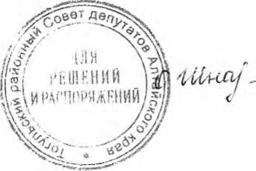
О.И.Шнайдер
Глава района

